入侵韩国赛马赌博网站

作者：Y35U

某日，一个朋友丢来一个网站让我来看看，（为了保护隐私，用A.COM来表示此站），目标是要里面的会员信息。打开之，发现是一个韩国赌马网站。
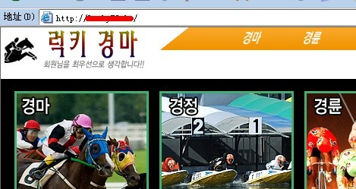

点击任何链接，URL地址均不变，又用框架隐藏真实地址了（韩国网站都这么干）
无法右击，直接点击浏览器的查看—源文件。

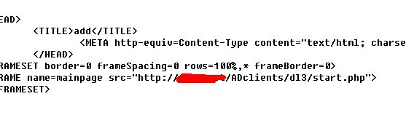
真实地址出来了。（为了保护隐私，地址我用B.com来代替）
跟目标网站不在一个服务器。

访问http://B.com/ADclients/dl3/，发现跟A.COM一模一样，由此，确定这个是真正的目标了。

再访问http://B.com/ADclients/，惊喜，可以遍历目录。
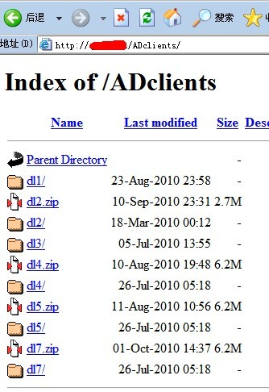

逐一访问，发现都是同样的网站程序，还都打包了，都down下来吧。

一个一个下载下来分析，没有发现管理员入口，程序都一模一样，连配置文件的信息都一样。
目录结构如下
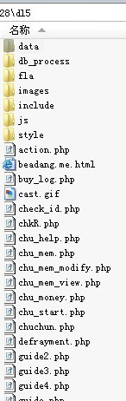

Mysql的链接信息。
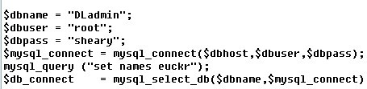
激动，要能连接上数据库，就可以看到会员信息了，任务就算完成了。
赶紧mysql链接之。如下图（IP我涂掉了）
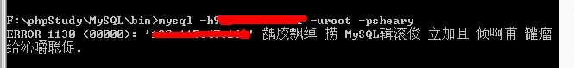
没有权限。
希望越大，失望越大。幻想破灭了。

怎么办呢？
对下载下来的网站代码做黑盒测试，找出注入漏洞。
嗯，这倒是一个好办法，先放放，当最后的必杀技使用吧。

之前只浏览了http://B.com/ADclients/目录
去看看http://B.com的首页是什么样子吧。
打开之，兴奋，还是遍历目录。
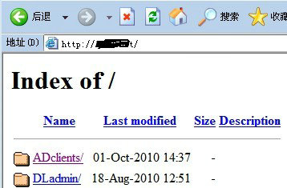

DLadmin，应该是后台，来控制ADclients内的网站的。

打开之，确实是后台登陆。
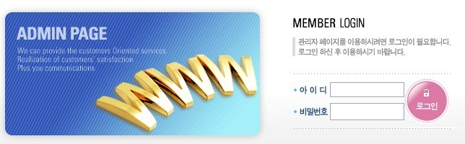

由于是PHP的，试一试php万能密码（’ or 1=1 -- , ‘ or 1=1 # 和‘ or 1=1 /*）
都不行。
试试弱口令，也不行。
不知道管理员帐号密码啊，用MYSQL的配置信息组合一些常用密码来暴力，无果。

很是失望啊。

扫一扫后台目录下有什么有用的文件吧。
扫到了http://B.com/DLadmin/data/
灵光一闪，忽然想到下载下来的客户端的网站，也有这个文件夹，这个后台的目录结构应该跟客户端的目录结构差不多。
记得DATA目录下有个 session文件夹，session是用来记录和验证登陆信息的。
由于客户端的网站无登陆点，那个文件夹是空白的。

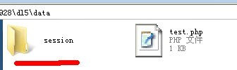

这个管理网站的session会不会也在DATA目录下呢？
打开之，http://B.com/DLadmin/data/session

欣喜啊，确实有哦。
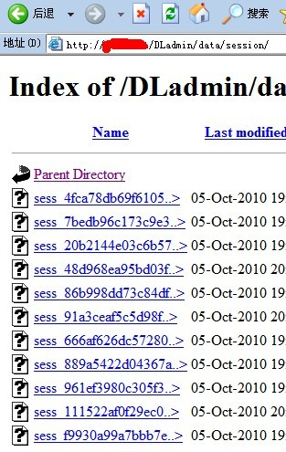

打开一个看看吧。
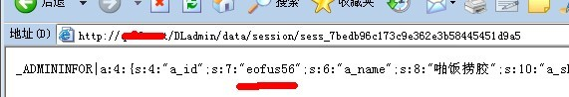

这个eofus56应该是登陆的用户名。
把这些session逐一打开，记录下了最近登陆的10个用户名，都是管理员。

知道帐户了，去猜解密码吧，很可惜，一个都没猜解到，韩国人，还不好社工。

忽然想到，伪造cookies来登陆。

这里我用明小子注入工具来浏览，这样能轻松查看和修改cookies。

先随便登陆一下，返回错误，出现了cookies。
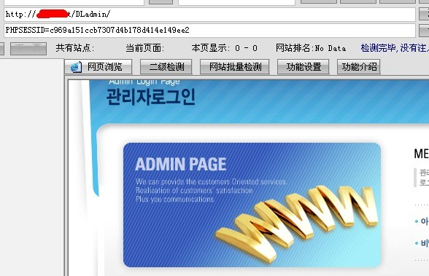

哈哈，用的session验证，就是说我只要PHPsessiID登陆之前登陆成功的session值就能进去了。
去http://B.com/DLadmin/data/session
找一个sess_7bedb96c173c9e362e3b58445451d9a5

在明小子内修改cookies
PHPSESSID=7bedb96c173c9e362e3b58445451d9a5;
填好好，点修改。
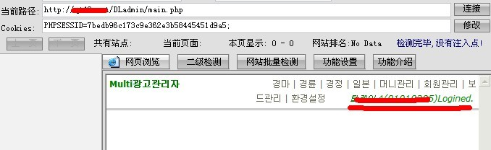

OK，进去了，进去之后，再添加一个管理，拿完会员资料，删除自己添加的管理，任务完成。

